МИНОБРНАУКИ РОССИИ
федеральное государственное бюджетное образовательное
учреждение высшего образования
«Санкт-Петербургский государственный морской технический университет»
Кафедра вычислительный техники и информационных технологий
Факультет цифровых промышленных технологий
Лабораторная работа №2

Тема: «Однофазовые полупроводниковые выпрямители»

Выполнили:
Студенты группы 20250
Бинеман Никита Александрович
Осипов Михаил Дмитриевич
Фещенко Никита Евгеньевич
Проверил(а):
Попов Антон Сергеевич

Санкт-Петербург
2026
Задание 1
Тип выпрямителя | Установлено | Измерено |  |  |  | Рассчитано
 |  | U_{2m}, В | U_{ср}, В | I_{ср}, мА | U_{m.ог}, В | Коэффициент пульсации | Коэффициент сглаживания
Однополупериодный – без фильтра | Ключ W замкнут; ключи Q, A и B разомкнуты | 12.45 | 3.755 | 0.012 | 6 | q_{n}=2,067 | Нет
- с C-фильтром | Ключи W и A замкнуты; ключи Q и B разомкнуты | 11.53 | 10.21 | 0.032 | 0,959 | q_{n1}=12 | k_{c1}=q_{n}/q_{n1}=0,172
- с CLC-фильтром | Ключи Q и W разомкнуты; ключи A и B замкнуты | 10.574 | 10.265 | 0.032 | 0,114 | q_{n2}=73 | k_{c2}=q_{n}/q_{n2}=0,028
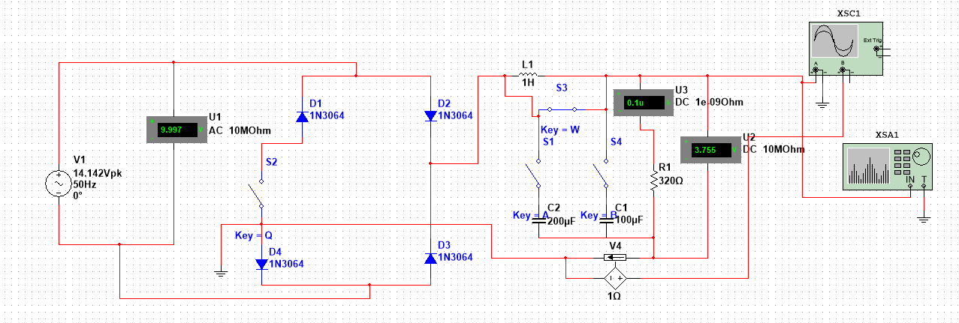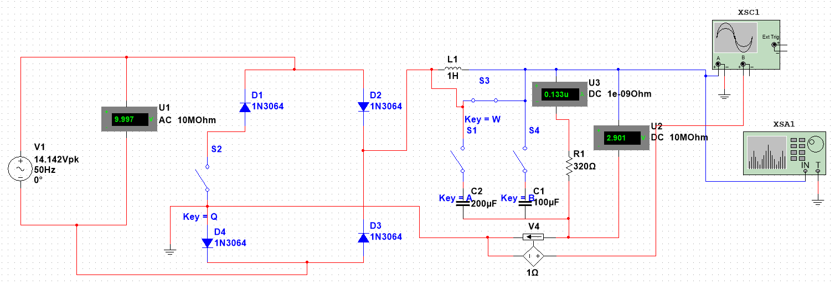

Однополупериодный – без фильтра
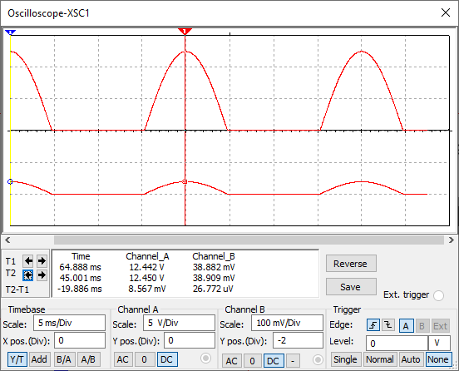
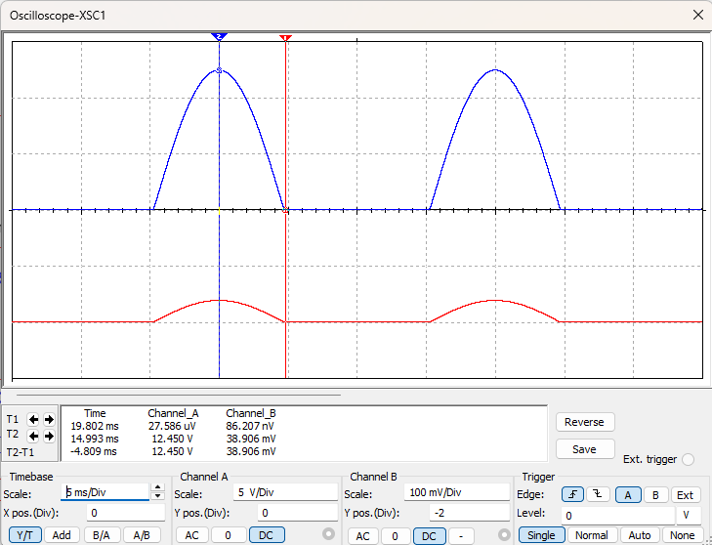

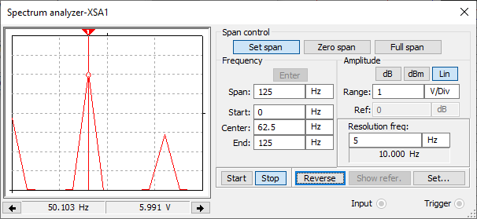

- с C-фильтром
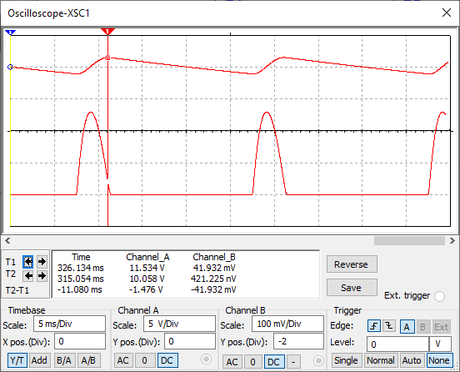
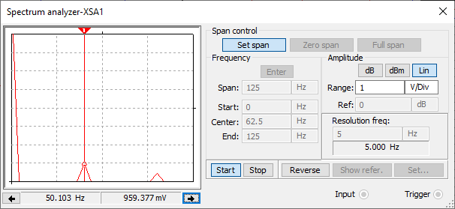

- с CLC-фильтром
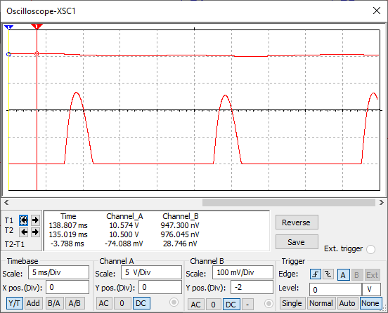
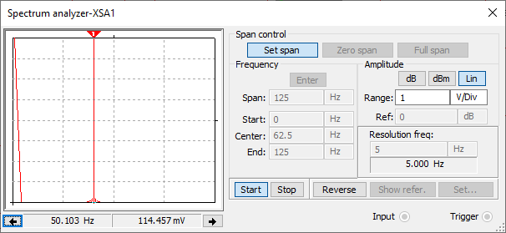

Тип выпрямителя | Установлено | Измерено
 |  | R₂=2 кОм |  | 600 Ом |  | 320 Ом |  | 100 Ом |  | 50 Ом
 |  | U_{ср}, В | I_{ср}, мА | U_{ср}, В | I_{ср}, мА | U_{ср}, В | I_{ср}, мА | U_{ср}, В | I_{ср}, мА | U_{ср}, В | I_{ср}, мА
Однополупериодный: - без фильтра | Ключ W замкнут; ключи Q, A и B разомкнуты | 3,878 | 1,939 | 3,813 | 6,356 | 3,755 | 12 | 3,539 | 35 | 3,282 | 66
- с CLC-фильтром | Ключи Q и W разомкнуты; ключи A и B замкнуты | 12,04 | 6,003 | 11,067 | 18 | 10,215 | 32 | 7,93 | 79 | 6,094 | 122

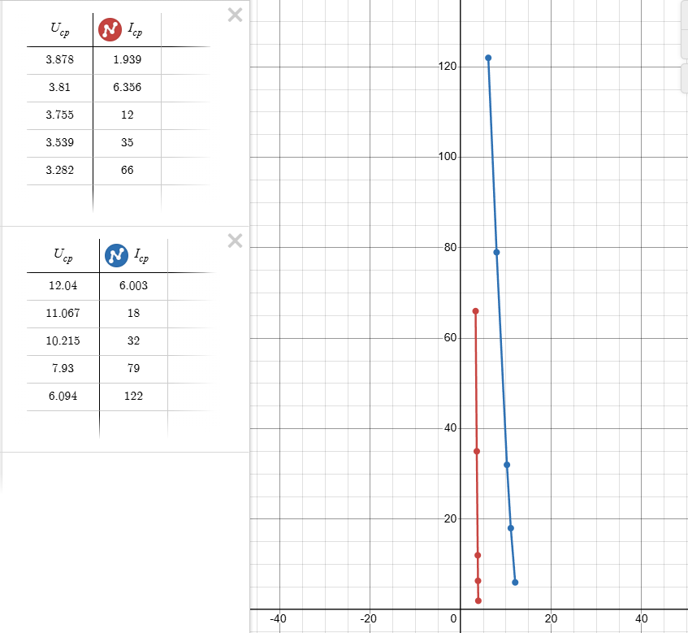
Красный график - Однополупериодный: - без фильтра
Синий график - с CLC-фильтром
Вывод по заданию 1:
В ходе эксперимента исследована работа однополупериодного выпрямителя без фильтра, с C-фильтром и с CLC-фильтром. Установлено, что добавление фильтров значительно увеличивает среднее выпрямленное напряжение (с 3,755 В до 10,21 В и 10,265 В) и снижает амплитуду пульсаций (с 6 В до 0,959 В и 0,114 В соответственно). Коэффициент пульсаций снизился, что свидетельствует о повышении качества выпрямленного напряжения. Коэффициент сглаживания для CLC-фильтра (0,028) оказался лучше, чем для C-фильтра (0,172). При уменьшении сопротивления нагрузки от 2 кОм до 50 Ом среднее напряжение на выходе падает, а ток нагрузки растёт, однако в схеме с CLC-фильтром выходное напряжение остаётся выше и стабильнее, чем без фильтра.

Задание 2

Тип выпрямителя | Установлено | Измерено |  |  |  | Рассчитано
 |  | U_{2m}, В | U_{ср}, В | I_{ср}, мА | U_{m.ог}, В | Коэффициент пульсации | Коэффициент сглаживания
Двухполупериодный – без фильтра | Ключи Q W замкнут; ключи A и B разомкнуты | 12.45 | 7.551 | 23 | 5.495 | q_{n}= | Нет
- с C-фильтром | Ключи Q, W и A замкнуты; ключ B разомкнут | 11.777 | 11.164 | 35 | 0.485 | q_{n1}= | k_{c1}=q_{n}/q_{n1}=
- с CLC-фильтром | Ключ W разомкнут; ключи Q, A и B замкнуты | 11.186 | 11.173 | 35 | 0.013 | q_{n2}= | k_{c2}=q_{n}/q_{n2}=

Двухполупериодный – без фильтра 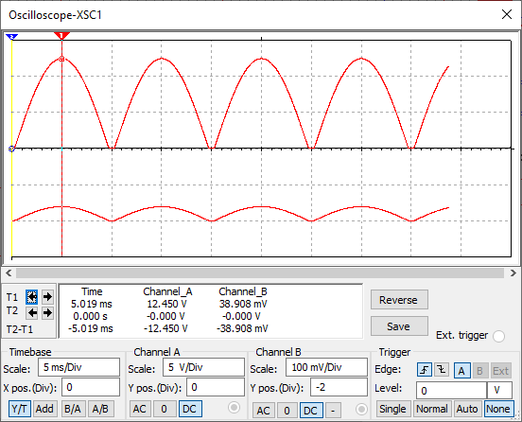
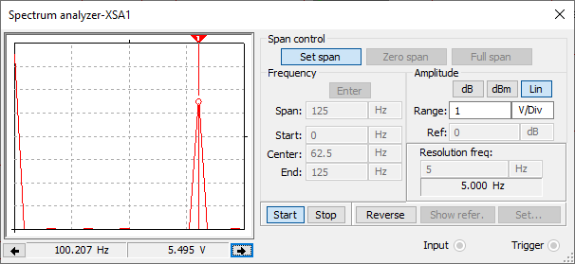

- с C-фильтром 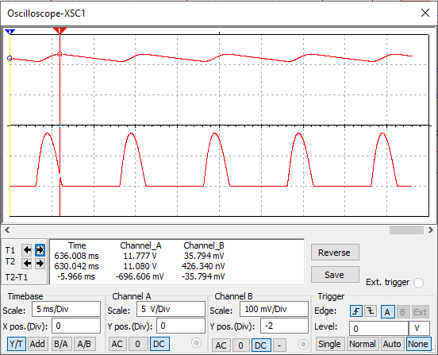
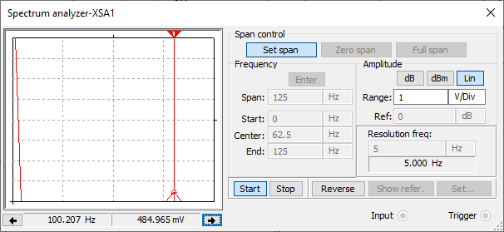

- с CLC-фильтром
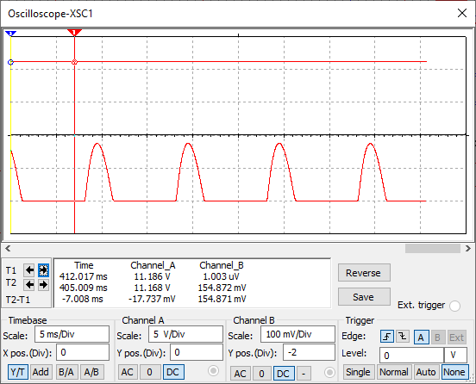
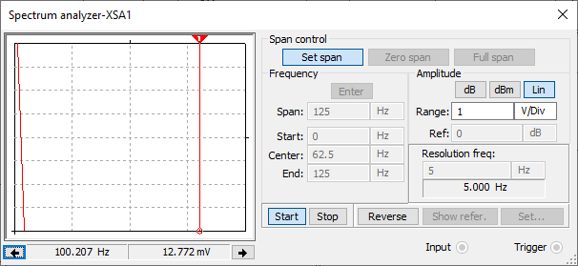

Тип выпрямителя | Установлено | Измерено
 |  | R₂=2 кОм |  | 600 Ом |  | 320 Ом |  | 100 Ом |  | 50 Ом
 |  | U_{ср}, В | I_{ср}, мА | U_{ср}, В | I_{ср}, мА | U_{ср}, В | I_{ср}, мА | U_{ср}, В | I_{ср}, мА | U_{ср}, В | I_{ср}, мА
Двухполупериодный: - без фильтра | Ключи Q и W замкнуты; ключи A и B разомкнуты | 7.755 | 3.877 | 7.627 | 13 | 7.511 | 23 | 7.079 | 71 | 6.565 | 131
- с CLC-фильтром | Ключ W разомкнут; ключи Q, A и B замкнуты | 11.312 | 6.173 | 11.905 | 20 | 11.371 | 26 | 9.445 | 96 | 8.219 | 164
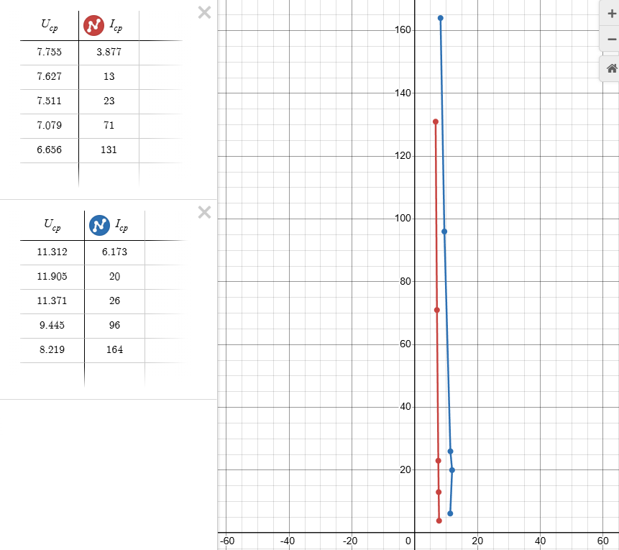
Красный график - Двухполупериодный: - без фильтра
Синий график - с CLC-фильтром
Вывод по заданию 2:
Исследование двухполупериодного выпрямителя показало его преимущества перед однополупериодным. Среднее выпрямленное напряжение без фильтра составило 7,551 В против 3,755 В в однополупериодной схеме. Применение C-фильтра позволило повысить Uср до 11,164 В, а CLC-фильтра — до 11,173 В. При этом амплитуда пульсаций снизилась Коэффициент пульсаций после CLC-фильтра стал минимальным по сравнению с другими схемами. Нагрузочные характеристики показали, что с уменьшением сопротивления нагрузки выходное напряжение в схеме с фильтром снижается плавно, но остаётся существенно выше, чем без фильтра, а ток нагрузки возрастает. Это демонстрирует хорошие регулировочные свойства двухполупериодного выпрямителя с ёмкостно-индуктивным фильтром.

Задание 3
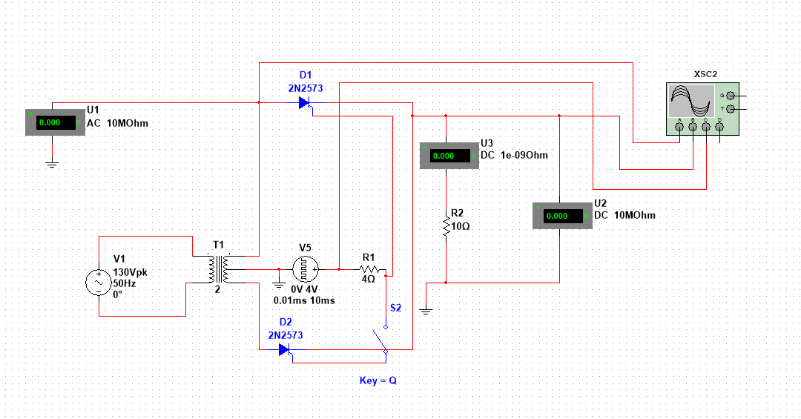
Однополупериодный управляемы выпрямитель:
Время задержки t_{з}, мс | 0.2 | 2 | 4 | 6 | 8 | 10
Ток нагрузки I_{ср}, мА | 994 | 901 | 1303 | 685 | 96 | 0.349

t_{з}=2
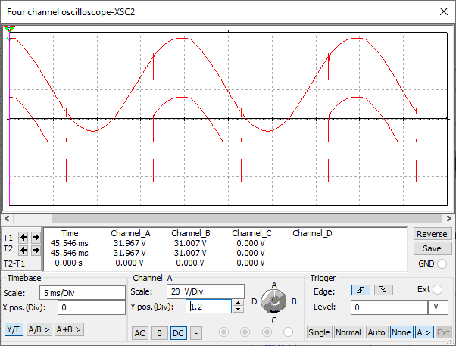
t_{з}=8
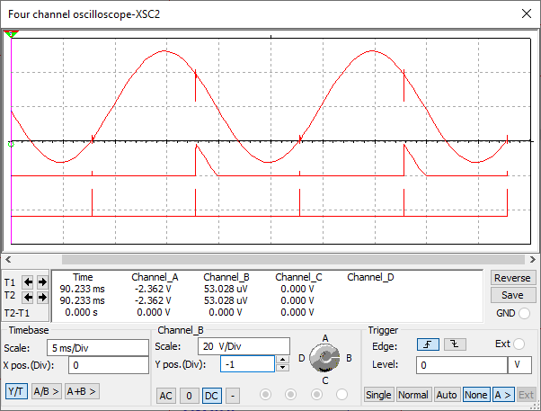

Двухполупериодный управляемы выпрямитель:
Время задержки t_{з}, мс | 0.2 | 2 | 4 | 6 | 8 | 10
Ток нагрузки I_{ср}, мА | 1987 | 1804 | 1302 | 684 | 187 | 234

t_{з}=2
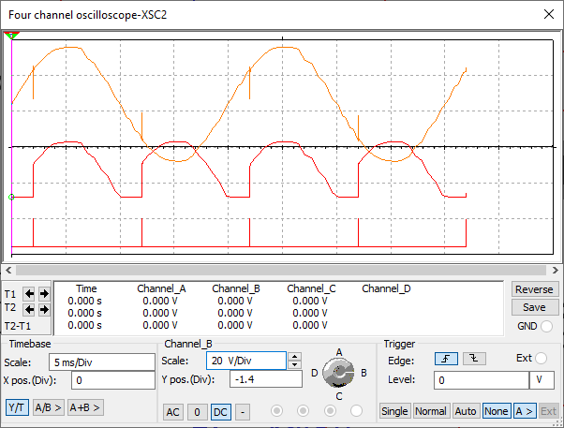

t_{з}=8
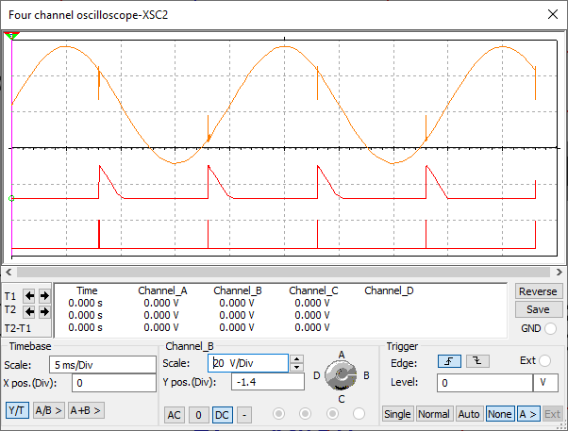

Вывод к заданию 3:
В третьем задании исследовалось влияние угла управления (времени задержки tз) на средний ток нагрузки для однополупериодного и двухполупериодного управляемых выпрямителей. Установлено, что с увеличением времени задержки от 0,2 мс до 10 мс ток нагрузки сначала уменьшается, но немонотонно. Например, в однополупериодной схеме при tз = 4 мс ток составил 1303 мА, при tз = 6 мс — 685 мА, а при tз = 10 мс — всего 0,349 мА. В двухполупериодной схеме максимальный ток наблюдался при tз = 0,2 мс (1987 мА), а затем снижался до 234 мА при tз = 10 мс. Это объясняется изменением фазы открывания тиристоров: чем позже открывается вентиль, тем меньшая часть полупериода пропускается в нагрузку. Полученные зависимости подтверждают принцип фазового регулирования в управляемых выпрямителях. Осциллограммы при tз = 2 мс и tз = 8 мс наглядно демонстрируют уменьшение площади выходного напряжения и тока с ростом задержки.

Общий вывод:
В ходе лабораторной работы были экспериментально исследованы основные типы полупроводниковых выпрямителей: одно- и двухполупериодные, неуправляемые и управляемые, с различными сглаживающими фильтрами (C-фильтр и CLC-фильтр). Подтверждено, что двухполупериодная схема выпрямления обеспечивает более высокие средние значения выпрямленного напряжения и меньшие пульсации по сравнению с однополупериодной. Применение фильтров позволяет существенно снизить коэффициент пульсаций, а использование CLC-фильтра даёт наилучшее качество выходного напряжения. Эксперименты с изменением нагрузки показали зависимость выходных параметров от сопротивления потребителя. В управляемых выпрямителях продемонстрирована возможность регулирования выходного тока и напряжения путём изменения времени задержки включения вентилей. Полученные результаты полностью соответствуют теоретическим основам работы выпрямительных устройств.

Тест
- Какое назначение трансформатора в выпрямительных схемах:
Ответ: для изменения значения переменного напряжения, получаемого от источника питания, с целью приведения его в соответствие со значением требуемого выпрямленного напряжения.

Основное назначение трансформатора в выпрямительных схемах — преобразование величины входного переменного напряжения (понижение или повышение) до уровня, необходимого для получения на выходе выпрямителя требуемого постоянного напряжения. Развязка сети и нагрузки является дополнительной, но не главной функцией, а стабилизация при колебаниях напряжения — это не свойство трансформатора (без дополнительных устройств он не стабилизирует).
- Укажите коэффициенты нульсации q_{n} схем выпрямления без сглаживающих эффектов:
Однополупериодной: 1,57
Двухполупериодной: 0,667
Трёхфазной «мостовой»: 0,057
- Поясните, в каких случаях целесообразно использовать в выпрямителях:
Индуктивный фильтр: при низкоомной нагрузке (большой ток, малое R_{n})
Ёмкностный фильтр: при высокоомной нагрузке, так как при ней конденсатор разряжается медленно, пульсации малы.
- Укажите, чем равно среднее значение U_{ср} выпрямленного напряжения однофазных выпрямителей без сглаживающих фильтров при работе на активную нагрузку:
Однотактного:${\frac{1}{π}U}_{2m}$
Двухтактного: ${\frac{2}{π}U}_{2m}$
- Укажите состояние, посредством которого вычисляют коэффициент сглаживания k_{c} фильтра:
Ответ: $\frac{q_{n}}{q_{n1}}$

